TC.

ANADOLU ÜNİVERSİTESİ

EĞİTİM FAKÜLTESİ

RESİM-İŞ ÖĞRETMENLİĞİ PROGRAMI

THU205

TOPLUMA HİZMET UYGULAMALARI

“HAYVAN BARINAĞI YAPIMI”

16250240684

HÜLYA ŞİRİN

DR.ÖĞR.ÜY. ÖZLEM KESER

2021/ SAKARYA

**TOPLUMA HİZMET UYGULAMALARI DERSİ**

**PROJE PLANI**

|  |  |  |
| --- | --- | --- |
| Proje Dönemi: 2020/2021/Bahar | | |
| Projenin Adı: HAYVAN HAKLARI BİLİNCİNİN YERLEŞTİRİLMESİ ve ATIKLARIN GERİ KAZANILMASI | | |
| Proje Ekibi : Anadolu Üniversitesi Eğitim Fakültesi Güzel Sanatlar Eğitimi Bölümü Topluma Hizmet Uygulamaları Dersini alan Resim-iş öğrencileri. | | |
|  | | |
| Dersin Danışmanı (Öğretim Üyesi):  Adı Soyadı: DR.ÖĞR.ÜY.  Özlem Keser |  |  |
|  | Elektronik Posta Adresi: oerbas@anadolu.edu.tr | Telefon :05066278590 |
| Etkinliğin Süresi:  15.02.2021 _26.05.2021 |  |  |
|  |  |  |
| ÖĞRETMEN ADAYI | | |
| Adı Soyadı: Hülya Şirin | Bölümü: Resim-iş |  |
| Numarası: 16250240684 | Elektronik Posta Adresi: | Telefon: 05469604170 |
| Tarih: 26.05.2021 | Hulyaasirinn@gmail.com |  |
|  |  |  |
| Projenin Amacı: Hayvan Hakları Bilincinin Yerleştirilmesi ve Geri Dönüşüm Çalışmalarına toplumsal katkı sağlanması | | |
| Projenin Konusu: Hayvan Barınaklarının Yapımı | | |
| Projenin Hedef Kitlesi: Sokak Hayvanları | | |
| Projeye Katkı Sağlayabilecek Kurum Veya Kuruluşlar: Anadolu ÜniversitesiYunusemre Kampüsü ve Çevresi | | |
| Projede Kullanılacak Materyal, Araç ve Gereçler: Kağıt,makas,çeşitliyapıştırıcılar,mukavva ,atık malzemeler,koli,ahşap,çeşitliboyalar,kumaş,strafor,inşaatmalzemeleri,ambalajatıkları.ip,gazete dergi ,çeşitli kağıtlar vb… | | |
| Projenin Süresi: 8 hafta | | |

**Kullanılan Malzemeler:**

* Ahşap
* Çivi
* Vida
* Zımba
* Muşamba
* Boyalar
* Silikon
* Atık plastik kutular

**Fotoğraflar:**

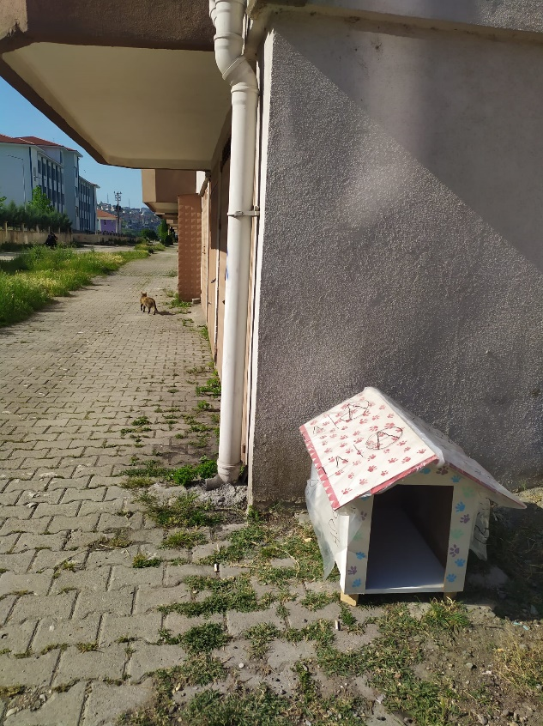

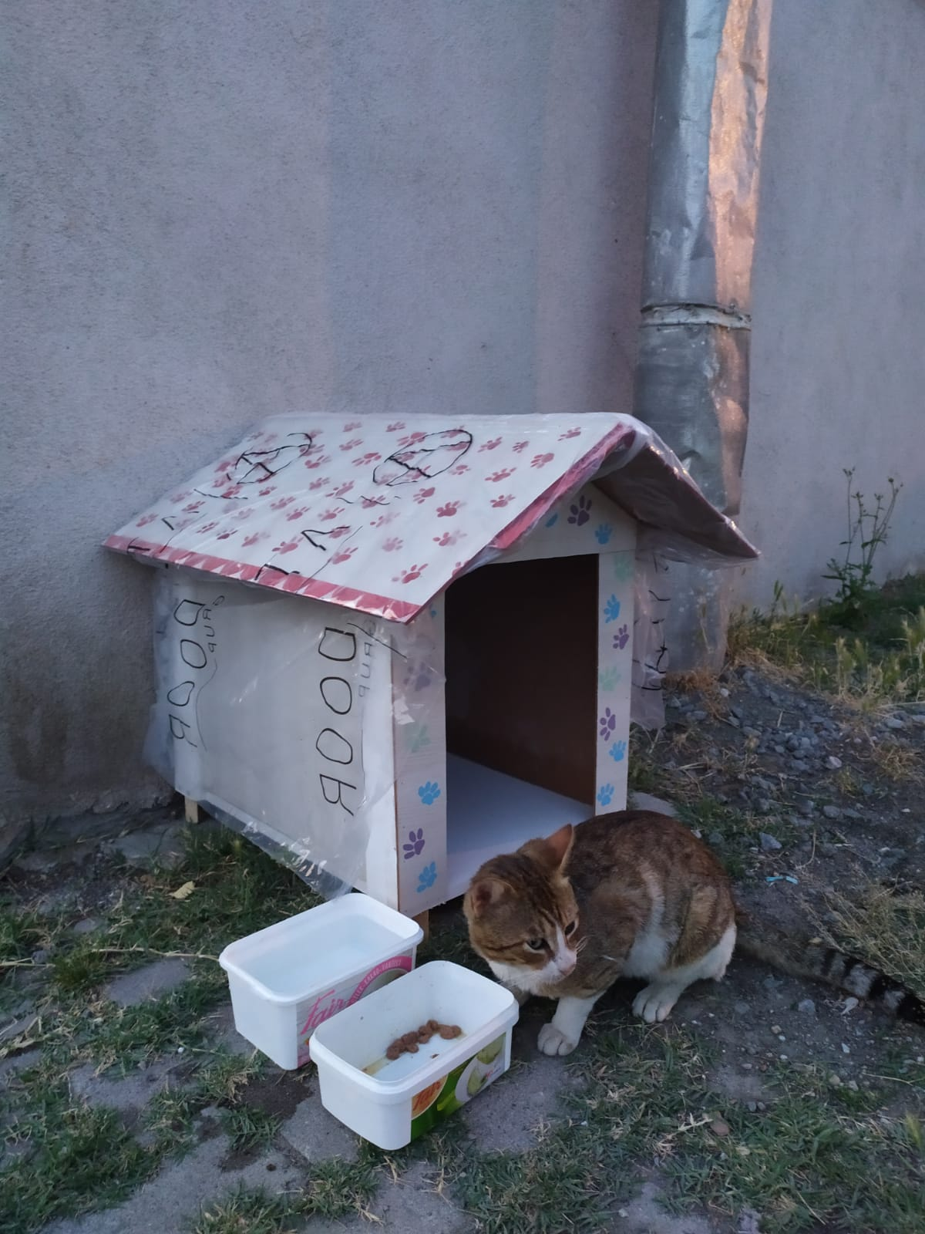

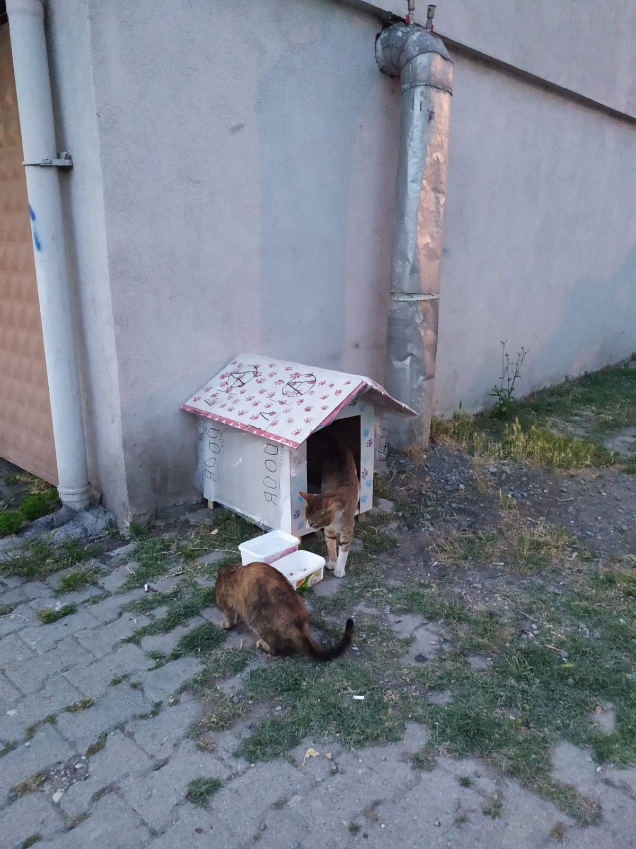

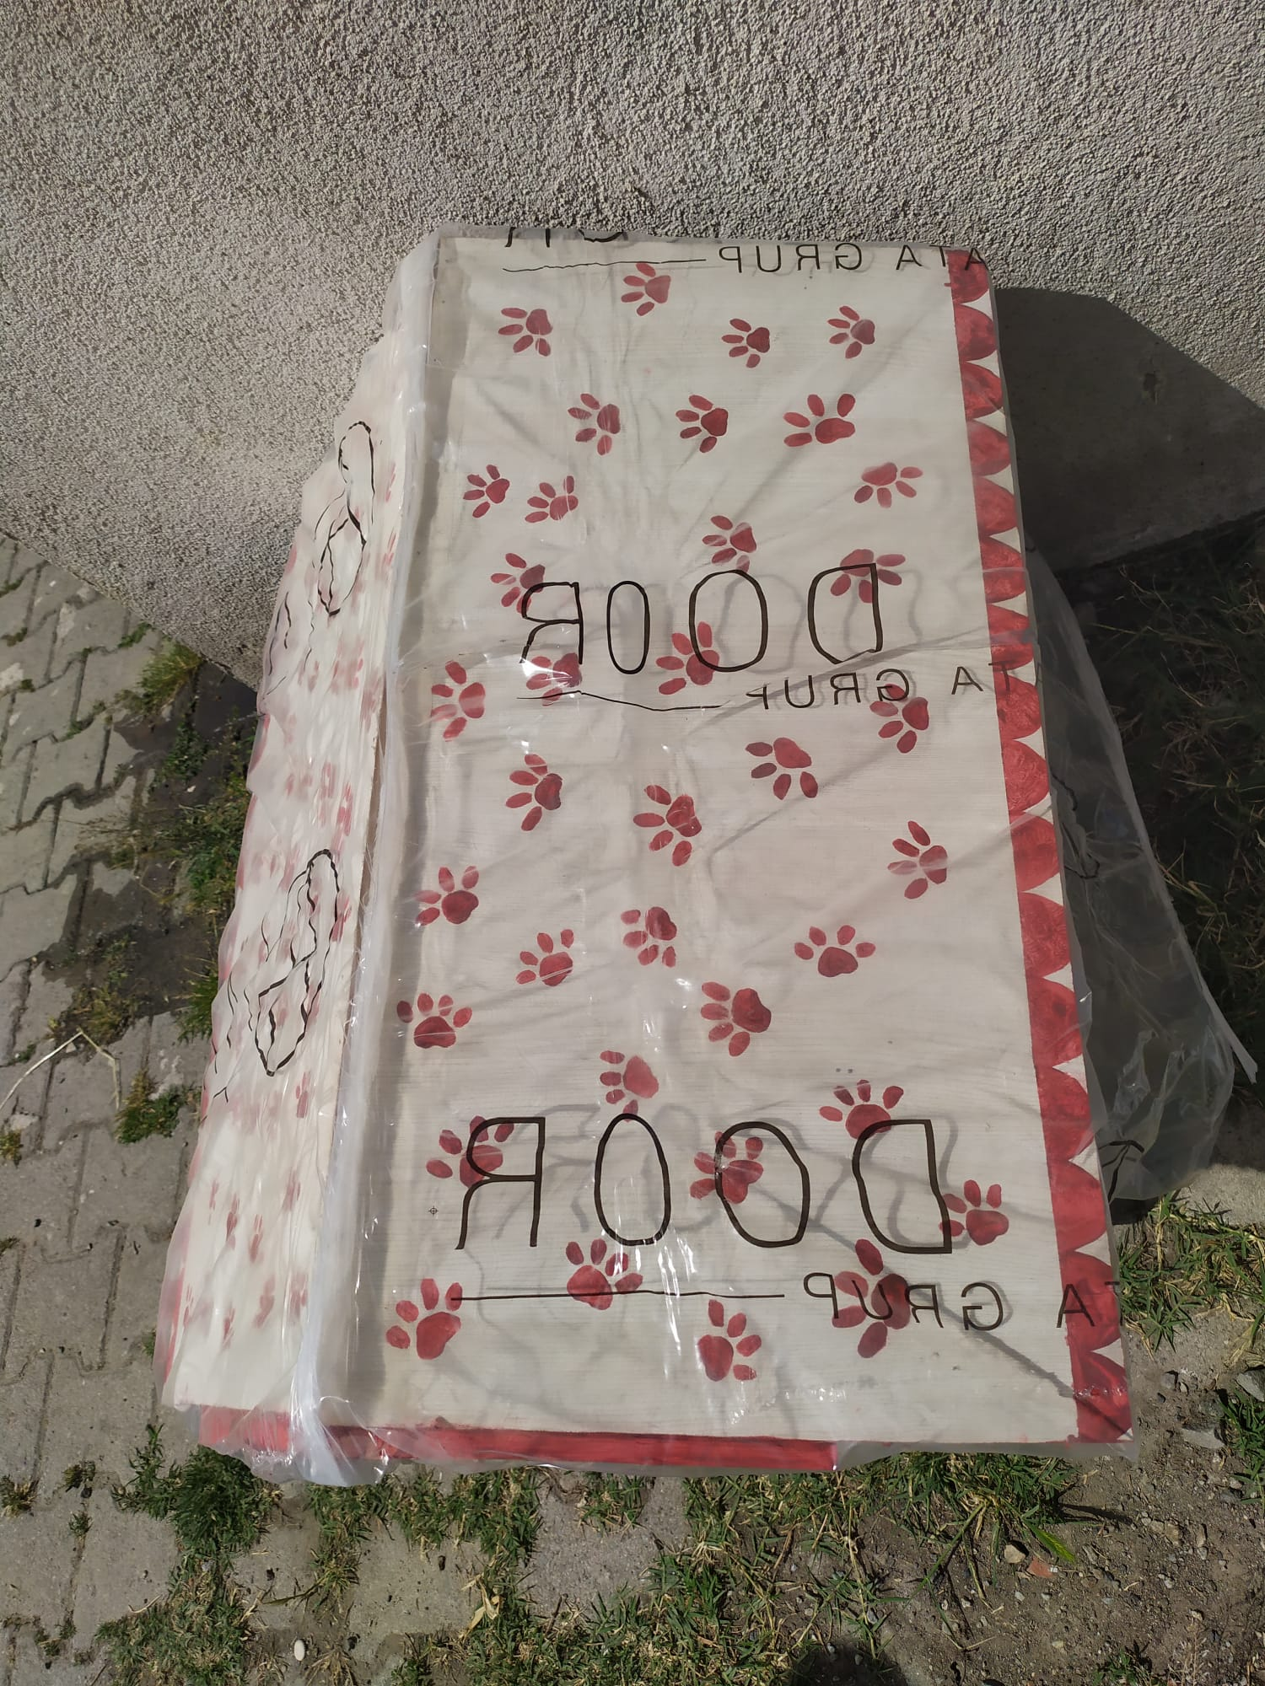

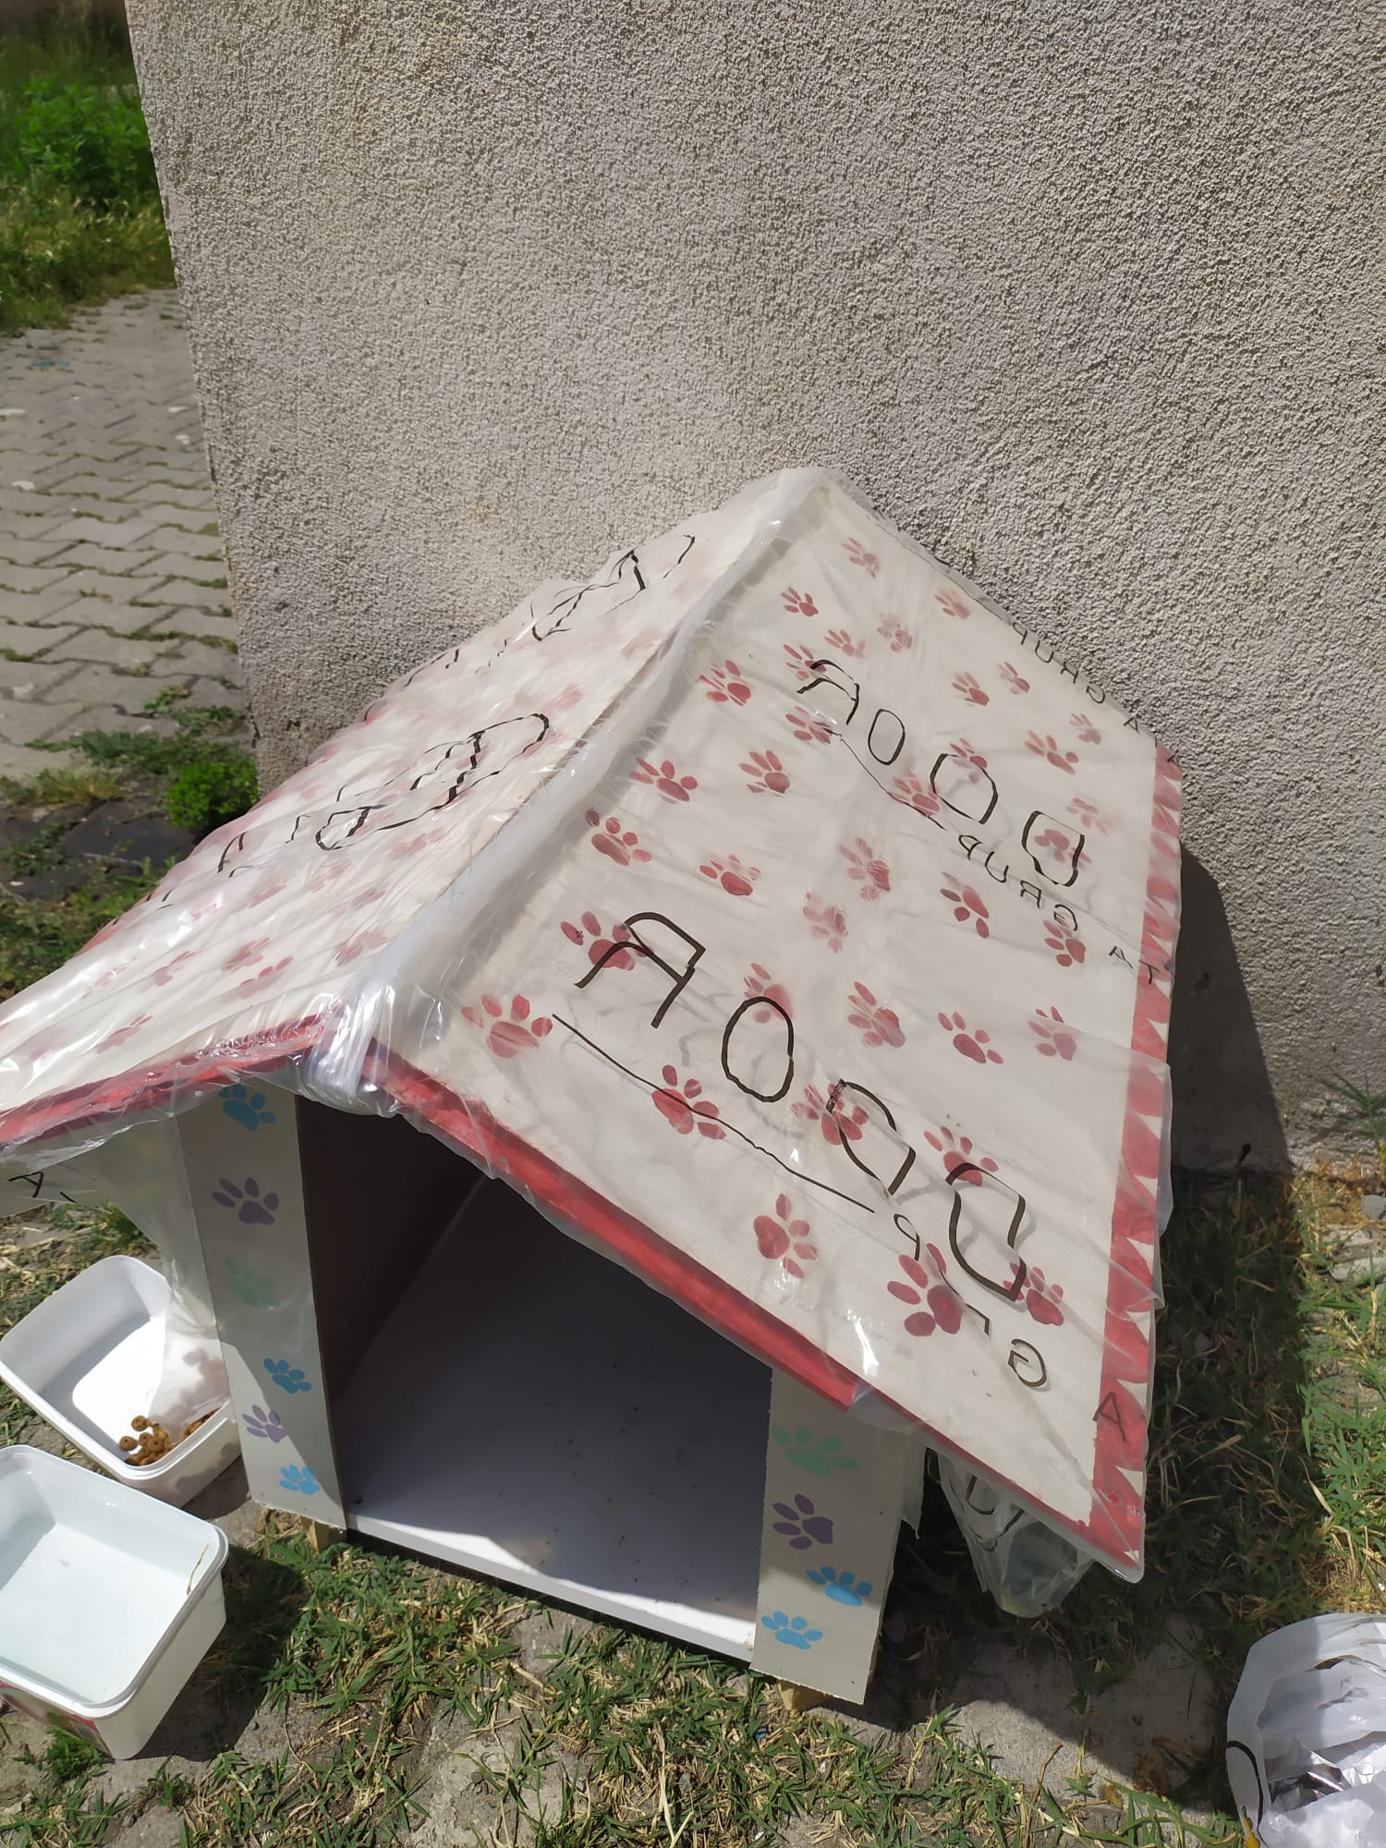

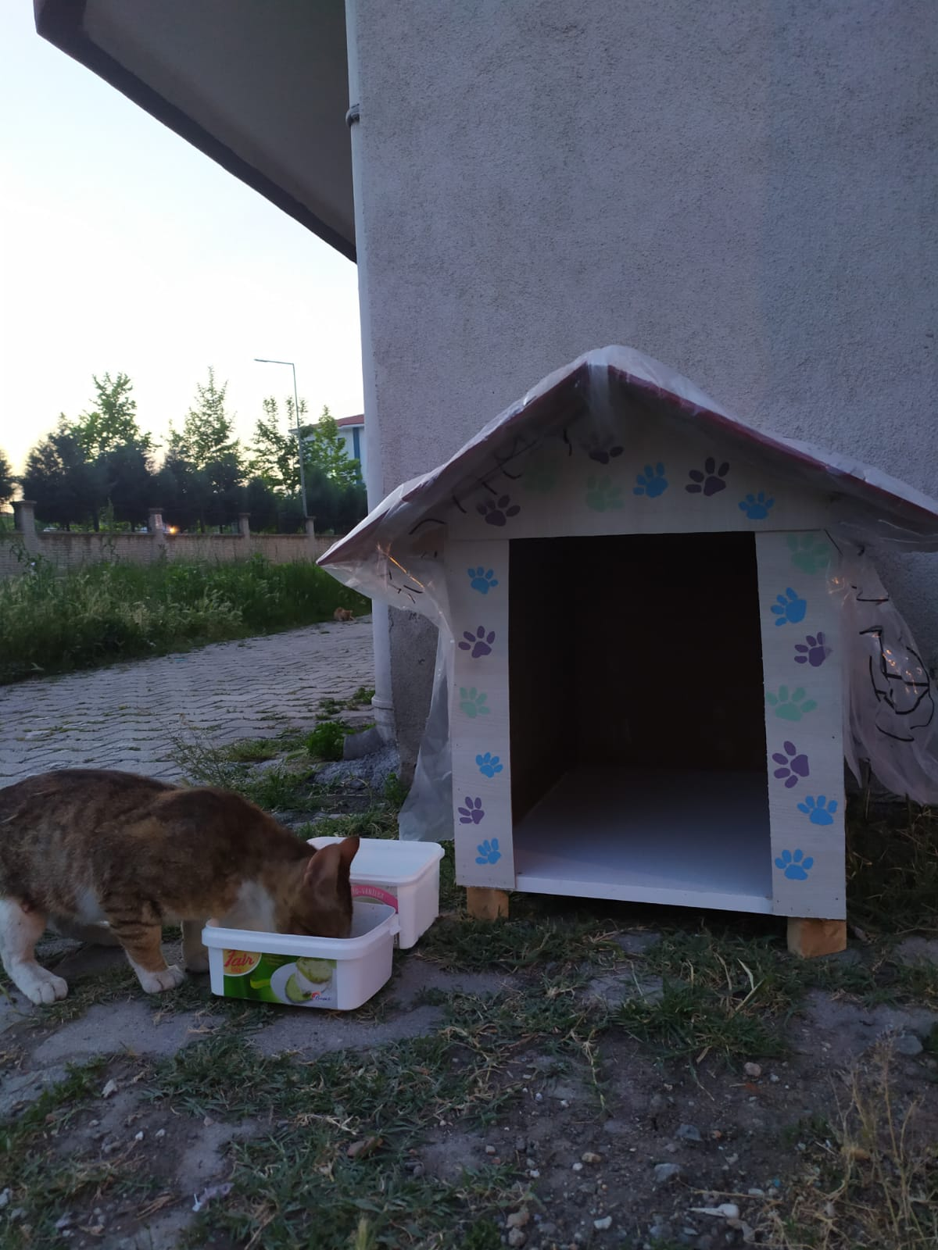

Yapım Aşaması:

